**Информация к проекту решения по заявлению:**

**1.1 Заявитель: Труфманов Дмитрий Викторович**

**Земельный участок:**

кадастровый номер **54:35:062030:8**;

местоположение:обл. Новосибирская, г. Новосибирск, Ленинский район, ул. Рионская, дом 10;

площадь 517 кв.м.;(планшет 6449).

**Зонирование:** Зона застройки индивидуальными жилыми домами (Ж-6)

**Заявленные требования:** *в части уменьшения минимального отступа от границ земельного участка*

*для индивидуального жилого дома с 3 м до 0 м со стороны ул. Рионской, с 3 м до 1,4 м со стороны земельного участка с кадастровым номером 54:35:062030:6, с 3 м до 2,3 м со стороны земельного участка с кадастровым номером 53:35:062030:29 в габаритах объекта капитального строительства*

**Обоснование согласно заявлению:** *в связи с тем, что инженерно-геологические характеристики земельного участка являются неблагоприятными для застройки*

**Планируется: завершение строительства индивидуального жилого дома**

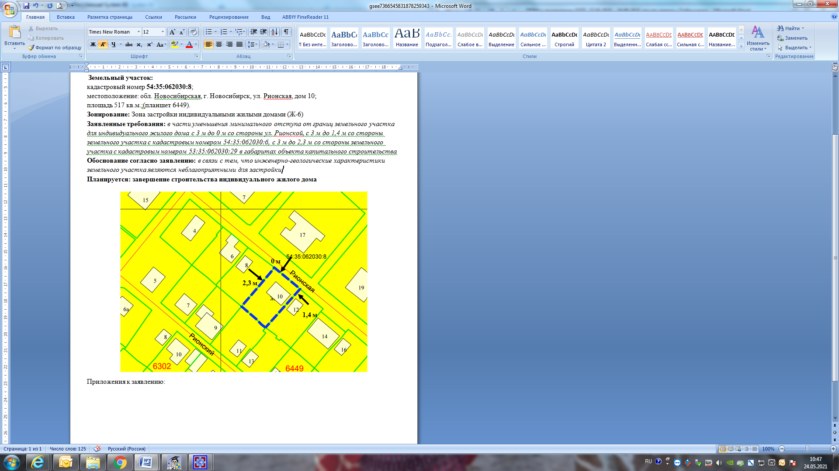

Приложения к заявлению: